Схема расположения мест (площадок) накопления твёрдых коммунальных отходов в черте населенного пункта

д. Скородум

Площадка ТКО № 1 (координаты 60.617658, 46.197560)

Местоположение: д. Скородум д.17

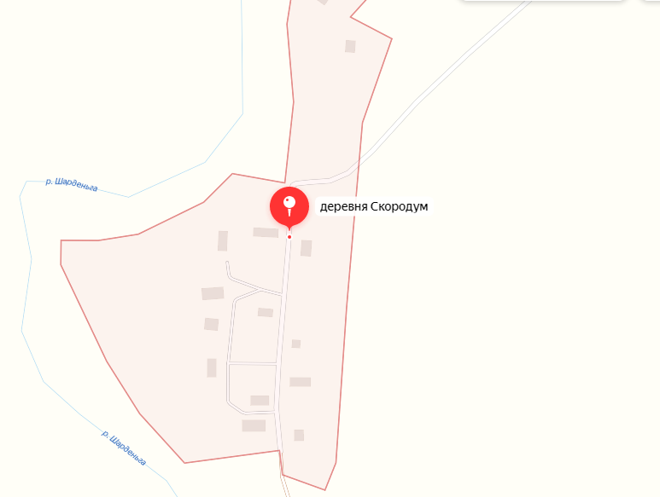

1

**Условные обозначения**

Контейнерная площадка

– контейнер ТКО V – 1.1 м3